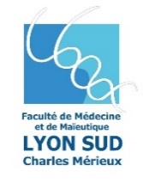
FACULTE DE MEDECINE ET DE MAIEUTIQUE LYON SUD – CHARLES MERIEUX

165 chemin du Grand Revoyet - B.P. 12 - 69921 OULLINS CEDEX
Téléphone : 04 26 23 59 05 - Site Web: http://lyon-sud.univ-lyon1.fr/

ACCORD DE PRINCIPE
Stage supplémentaire non obligatoire

L’ORGANISME D’ACCUEIL
Nom de la structure : Cliquez ou appuyez ici pour entrer du texte.
Adresse : Cliquez ou appuyez ici pour entrer du texte.
Représenté par : Cliquez ou appuyez ici pour entrer du texte.
Qualité du représentant : Cliquez ou appuyez ici pour entrer du texte.

Service dans lequel sera réalisé le stage : Cliquez ou appuyez ici pour entrer du texte.
Téléphone : Cliquez ou appuyez ici pour entrer du texte.
Mail : Cliquez ou appuyez ici pour entrer du texte.
Missions du stagiaire : Cliquez ou appuyez ici pour entrer du texte.
Dates du stage : Cliquez ou appuyez ici pour entrer du texte.

Date et signature :

LE STAGIAIRE

Nom : Cliquez ou appuyez ici pour entrer du texte.
Prénom : Cliquez ou appuyez ici pour entrer du texte.
Né(e) le : Cliquez ou appuyez ici pour entrer du texte.
Adresse : Cliquez ou appuyez ici pour entrer du texte.
Téléphone : Cliquez ou appuyez ici pour entrer du texte.
Mail : Cliquez ou appuyez ici pour entrer du texte.
Année d’étude : Cliquez ou appuyez ici pour entrer du texte.

Votre contact : Monsieur Donovan SADIN, Gestionnaire des stages
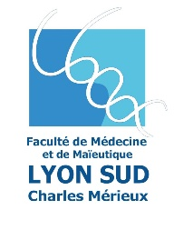
Tél. : 04 26 23 59 64 - Email : stages.lyon-sud@univ-lyon1.fr

